**NYHET                                        Lørenskog, 1.02.2019**

***Go Walking***

**Viking Myk og Myk Boa**

* **Førsteklasses komfort**

**For de som ønsker å gå langt og som fortsatt ønsker å ha tørre og energiske føtter, introduserer Viking Outdoor Footwear nå en helt ny sko for menn og kvinner i alle aldre – Myk.**

Det finnes ikke to dager som er helt like. Derfor må hverdagens perfekte tursko være klare til å takle all slags vær og enhver anledning, og det med så høy grad av komfort som mulig. Dette er inspirasjonen bak Myk, Vikings nye og godt utformede tursko med en stil som kombinerer sport og by.

**Myk følelse**

Med Myk GTX og Myk Boa GTX kan du gå hvor som helst, samtidig som du holder deg tørr og komfortabel. Den er laget av førsteklasses materialer som matt nubuck, og med fôr i mykt skinn. Resultatet er et moderne utseende og konstruksjon med en slitestyrke som tåler tidens tann.

For å sikre uovertruffen komfort for føttene, har skoen en Ortholite-innleggssåle som gir støtte og demping for føtter på farten.

De dagene når bakken er søkkvåt eller det ser ut til å bli regn, sikrer Gore-Tex-membranen at skoen er 100 prosent vanntett samtidig som føttene ventileres.

**Enkel BOA-justering**

Det er raskt og enkelt å ta på seg Myk Boa og enda enklere justere passformen. I stedet for lisser har skoen BOA Fit-systemet, et sentralt plassert hjul som gjør at du raskt og enkelt kan justere passformen. De nye, myke tekstillissene i Textile TX4 fra BOA sikrer maksimal holdbarhet, minimal friksjon og enda høyere komfort.

**Allsidig og suverent grep**

Når det gjelder passformen, er Myk Boa laget med en bred lest som gir god støtte og rikelig plass til å bevege tærne. På undersiden finner du en Viking UGC®-yttersåle i gummi i høy kvalitet som gir et sikkert grep på de fleste overflater, enten de er våte eller tørre.

Myk Boa finnes også i en tradisjonell versjon med lisser, Myk GTX. Begge skoene legger like stor vekt på ytelse, eleganse og komfort.

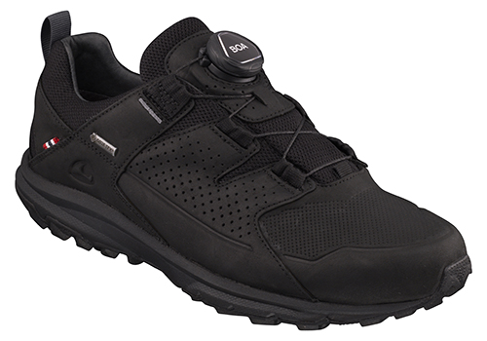

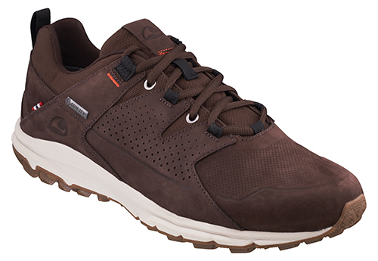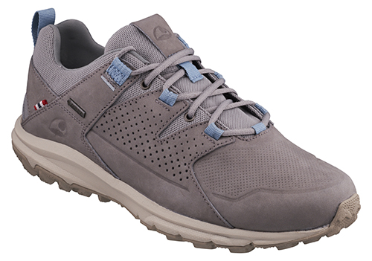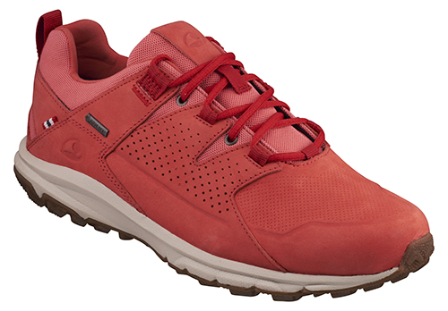

**MYK BOA GTX** (Herre: 3-49440 Dame: 3-49445)

Farger Herre: svart. Farger Dame: Svart

Størrelser Dame: 36–42 Herre: 41–47

Veil. pris: NOK 1 999,-/EUR 199,95

**MYK GTX** (Herre: 3-49460 Dame: 3-49465)

Farger Herre: mørk brun Farger Dame: grå/mørk rosa

Størrelser Dame: 36–42 Herre: 41–47

**Veil. pris:** NOK 1 799,-/EUR 169,95

**Du kan få mer informasjon om Myk Boa og Myk GTX og alle de andre produktene fra Viking Outdoor Footwear ved å kontakte**:

*Kontaktperson: Kjetil Reppen (*[*k.reppen@vikingfootwear.com*](mailto:k.reppen@vikingfootwear.com)*)*

*Telefonnummer: 976 98 426*

*Last ned bilder med høy oppløsning fra:*

<http://www.brandmaster.no/>

Brukernavn: [vikingguest@vikingfootwear.com](mailto:vikingguest@vikingfootwear.com)

Passord: Vikingmedia2019